содержание

Введение 4

1 Основная часть 6

1.1 Аппаратный сервер 6

1.2 Настройка сервера 12

Заключение 24

Список литературы 25

# Введение

Администратор базы данных - специалист, обслуживающий базы данных. Это довольно узкая специализация, которая появляется при реальной потребности компании в обеспечении высокой доступности данных.

Администраторы БД занимаются серверными базами данных, в которых информация собрана с разных компьютеров и может читаться на каждом из них.

Администратор базы данных заведует и вопросами ее безопасности. Он защищает систему от несанкционированного доступа, управляя учетными записями, в которых содержатся сведения пользователей для компьютерной системы.

В целях защиты информации администратор БД выполняет резервное копирование данных, составляя и выполняя его график. Оно должно быть проведено так, чтобы потом в экстренном случае была возможность быстрого восстановления данных.

Каждая компания может добавлять в зону ответственности администратора БД разные задачи, чаще всего это задачи системного администратора. Например, управление инфраструктурой, на которой развернута база, закупка оборудования и так далее. Но если бизнес компании требует высокой доступности этих данных, аккуратности в их хранении и минимизации ошибок, то в сферу ответственности администратора баз данных будет входить только обслуживание БД.

Обслуживание базы данных - это не только установка и настройка базы на сервере. Задача инженера - обеспечивать высокую скорость обработки обращений к данным. А так как состав данных и способы обращения к ним постоянно меняются благодаря работе команды разработки, да и в целом постоянной эволюции данных во всем мире, то и работа для администратора СУБД не заканчивается никогда.

В своей работе администратор СУБД часто близко взаимодействуют с разработчиками ПО, которые вносят изменения в структуру и состав данных. Администратор СУБД дает свои рекомендации отделу разработки для построения оптимальных запросов к базе.

Производственная практика - практическая часть учебного процесса подготовки квалифицированных рабочих и специалистов, проходящая, как правило, на различных предприятиях в условиях реального производства. Является заключительной частью учебной практики, проходящей в учебном заведении. Во время производственной практики происходит закрепление и конкретизация результатов теоретического учебно-практического обучения, приобретение студентами умения и навыков практической работы по присваиваемой квалификации и избранной специальности или профессии.

Целью данной производственной практики является закрепление полученных навыков выбора компонентов аппаратного сервера, устранения неполадок аппаратного сервера, установки программного обеспечения сервера, установки и настройки СУБД, проектирования базы данных и администрирования СУБД.

Тема производственной практики: «Администрирование систем управления базами данных».

Производственная практика пройдена в ПАО «Газпром газораспределение Уфа» в должности администратора СУБД.

# Основная часть

## Аппаратный сервер

Сервер (с точки зрения аппаратного обеспечения) - выделенный или специализированный компьютер для выполнения сервисного программного обеспечения.

Сервер (с точки зрения программного обеспечения) - программный компонент вычислительной системы, выполняющий сервисные функции по запросу клиента, предоставляя ему доступ к определённым ресурсам или услугам.

Для закрепления компетенций администратора СУБД были выполнены:

* выбор компонентов и сборка аппаратного сервера;
* установка и настройка серверного программного обеспечения;
* установка и настройка СУБД;
* проектирование базы данных;
* действия по защите информации от потери;
* действия по оптимизации работы СУБД.

Для обеспечения выполнения серверного программного обеспечения необходимо выполнить подбор комплектующих аппаратного сервера, сборку сервера, установку операционной системы, настройку, установку необходимого программного обеспечения.

Сервер, как и персональный компьютер, имеет схожие требования комплектующих для своей работы. В требования входят:

* материнская плата;
* процессор;
* оперативное запоминающее устройство;
* жесткие диски;
* блок питания;
* корпус, предназначенный для серверного оборудования;
* обеспечение качественного охлаждения комплектующих и циркуляции воздуха в корпусе;
* обеспечение бесперебойного питания, предотвращение неожиданной потери питания от электрической сети.

Для работы сервера необходимы специализированные комплектующие, произведенные для серверных вычислений.

Чтобы выбрать такое серверное оборудование, как материнская плата, нужно учесть массу нюансов:

* количество и сокет процессоров;
* чипсет;
* частота шины - чем выше, тем выше производительность;
* количество слотов под RAM и максимальный поддерживаемый объем;
* количество слотов под накопители, а также их тип и размер;
* форм-фактор самой материнской платы должен совпадать с форм-фактором корпуса.

Из вышесказанного центральный процессор подбирается в пару к материнской плате. Помимо того, что сокет и чипсет, а также частота шины ЦПУ должны совпадать с материнской платой, необходимо обратить внимание на количество ядер и тактовую частоту. Также стоит учитывать поколение процессора - чем современнее, тем выше быстродействие и надежность.

Чтобы выбрать подходящую RAM, необходимо учесть:

* поколение - отражает скорость работы. Так, показатель памяти DDR3 обычно варьируется в диапазоне 800-2133 МГц, а DDR4 - в пределах 1600-3200 МГц, но и стоит более быстрая память дороже;
* объем - для простых задач достаточно ОЗУ на 4-8 Гб, для средненагружаемого сервера подойдет память минимум в 16 Гб, а вот для серьезных нагрузок придется купить несколько планок по 32 или 64 гигабайта каждая;
* стандарт - оперативная память для серверов работает согласно определенным стандартам, призванным повысить отказоустойчивость и быстродействие;
* Поддержку ЕСС - позволяет выявить и исправить ошибки работы, что предотвращает снижение производительности и повышает надежность.

Для хранения информации понадобится надежный и быстрый накопитель. HDD для сервера выбирают с учетом:

* форм-фактора: 3,5 или 2,5 дюйма. Что лучше, зависит от слотов материнской платы;
* интерфейса: наиболее распространенный вариант - SATA. Он обеспечивает стабильность подключения, характеризуется большой пропускной способностью. SAS - пригодится для высокой скорости обмена данными и многопоточного доступа, рассчитан на высокие нагрузки;
* скорости передачи: существуют модели, предназначенные только для хранения. Их максимум — 600 Мбит/сек, а вот для обработки данных, создания RAID-массивов, нужно брать 6-12 гигабитный жесткий диск;
* скорости вращения шпинделя - влияет на производительность. Показатели классического жесткого диска - 5600 и 7200 оборотов в минуту. Но лучше брать модель, шпиндель которой осуществляет 10 тысяч оборотов за 60 секунд. Есть также и более быстрые модели;
* объема - может достигать 10 Тб. Сколько нужно, зависит от задач.

Блок питания обеспечивает энергией всю аппаратную начинку. Чтобы купить подходящий, опирайтесь на:

* входное напряжение: 100-240 В. Что нужно, зависит от стабильности сети и наличия отдельного онлайн или линейно-интерактивного ИБП;
* мощность: рассчитывается с учетом мощности всех остальных комплектующих. Надо суммировать показатели всех компонентов, а полученный результат умножить на 1,5;
* КПД: чем выше, тем лучше, но и дороже. У всех хороших блоков питания есть сертификат, который и указывает на КПД. Так, при стопроцентной нагрузке показатели у моделей составят: 80% — для 80 PLUS, 81% — для Bronze, 85% — для Silver, 88% — для Gold, 91% — для Platinum и Titanium;
* форм-фактор: должен совпадать с форм-фактором корпуса;
* высота в юнитах: учитывается, если модель будет размещаться в серверной стойке или шкафу;
* количество и тип штекеров: должны соответствовать другим комплектующим;
* время наработки на отказ: минимум - 20 000 часов.

Корпус является оболочкой и каркасом для установки всех комплектующих, корпус должен обеспечивать пространство для их установки, возможность установки системы охлаждения для циркуляции воздуха.

Что касается источника бесперебойного питания – важным для него является показатель мощности, который должен совпадать с потреблением системы и мощности блока питания.

Исходя из требований и запросов были выбраны следующие комплектующие:

* процессор Intel Xeon E-2224G (рисунок 1);
* ОЗУ Samsung M393A2K40DB3-CWEBY (рисунок 2);
* жесткий диск Seagate Exos 7E10 ST8000NM018B (рисунок 3);
* материнская плата Supermicro MBD-X11SSL-F-B (рисунок 4);
* корпус EXEGATE Pro (рисунок 5);
* блок питания EXEGATE EX292187RUS (рисунок 6);
* ИБП PowerCom Spider SPD-1000N (рисунок 7).

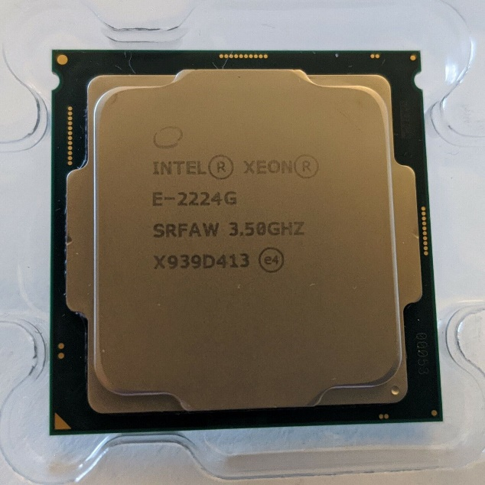

1. Процессор Intel Xeon E-2224G

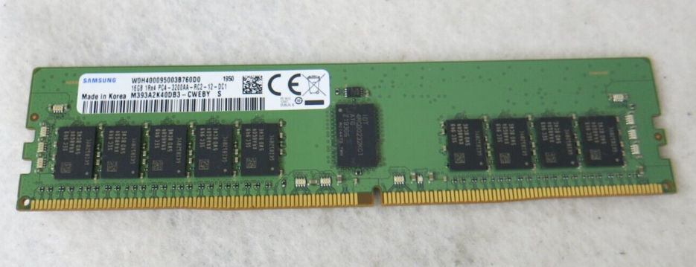

1. ОЗУ Samsung M393A2K40DB3-CWEBY



1. Жесткий диск Seagate Exos 7E10 ST8000NM018B

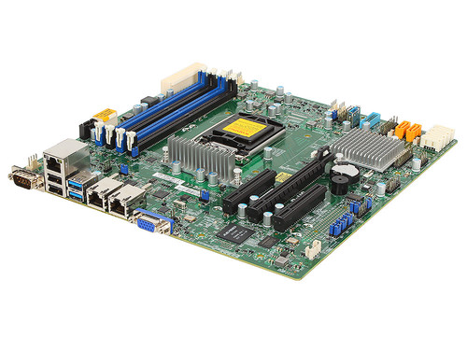

1. Материнская плата Supermicro MBD-X11SSL-F-B

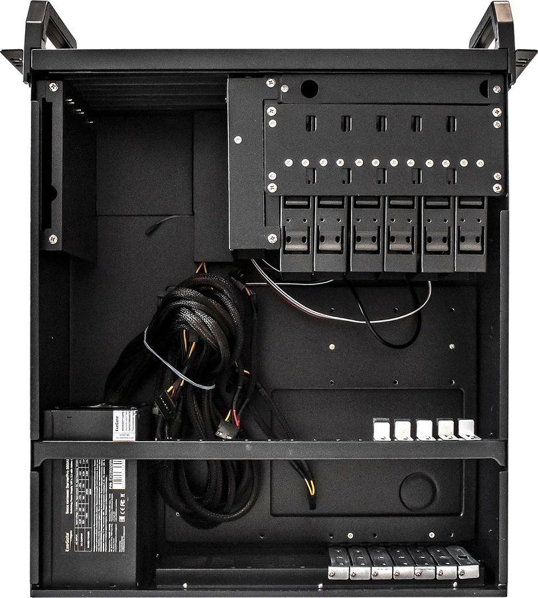

1. Корпус EXEGATE Pro

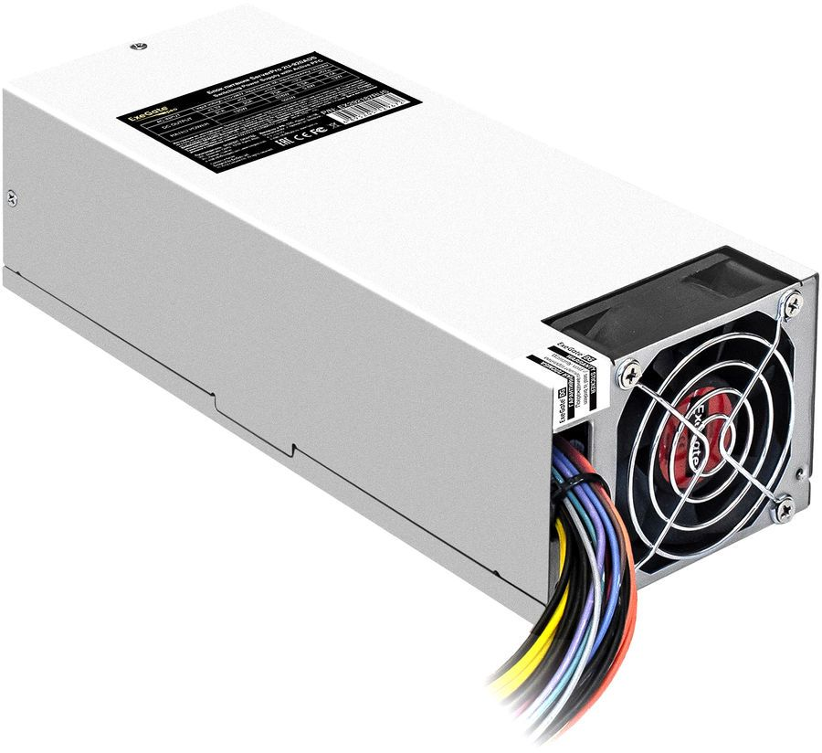

1. Блок питания EXEGATE EX292187RUS

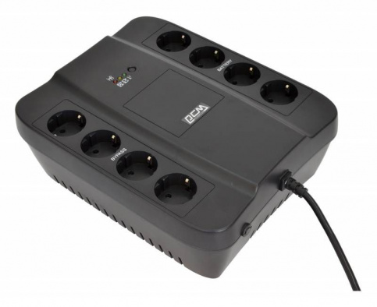

1. ИБП PowerCom Spider SPD-1000N

## Настройка сервера

После выполнения сборки аппаратного сервера были выполнены:

* установка операционной системы на основе ядра Linux, дистрибутив Ubuntu Server 22.04.2 LTS;
* настройка операционной системы и установка необходимого дополнительного программного обеспечения - интерпретатор языка программирования PHP 8.0, менеджер пакетов Composer, веб-сервер Apache, менеджер пакетов npm, СУБД MySQL;
* развертывание веб-приложения «Advanced Schedule»;
* проектирование структуры базы данных, миграция базы данных и наполнение;

Операционная система - это набор программ, которые обеспечивают управление и взаимодействие систем компьютера между собой, а также позволяют пользователю работать со своим оборудованием.

Для чего нужна операционная система на сервере: без установленной ОС невозможно произвести никаких действий на компьютере. ОС выделяет и распределяет ресурсы между запущенными программами, определяет объем оперативной памяти для оптимизированной работы всего сервера.

В качестве операционной системы был выбран дистрибутив Ubuntu Server.

Ubuntu Server - это бесплатная серверная операционная система на базе ядра Linux. Ubuntu Server можно использовать в качестве платформы для Web-серверов, серверов баз данных, DNS-серверов, файловых серверов и других типов серверов. Ubuntu очень популярный дистрибутив Linux, в том числе и серверный вариант, который активно используется организациями разных размеров, за счет того что главной особенностью Ubuntu Server, да и всех серверных операционных систем на базе Linux, является надежность, производительность и безопасность.

Достоинства:

* бесплатное использование;
* производительность и надежность;
* отсутствие графического интерфейса, что повышает производительность работы;

Недостатки:

* недостаток программного обеспечения предназначенного для этой операционной системы;
* проблемы с совместимостью некоторого программного и аппаратного обеспечения;

На рисунках 8, 9, 10 изображен процесс установки операционной системы Ubuntu Server.

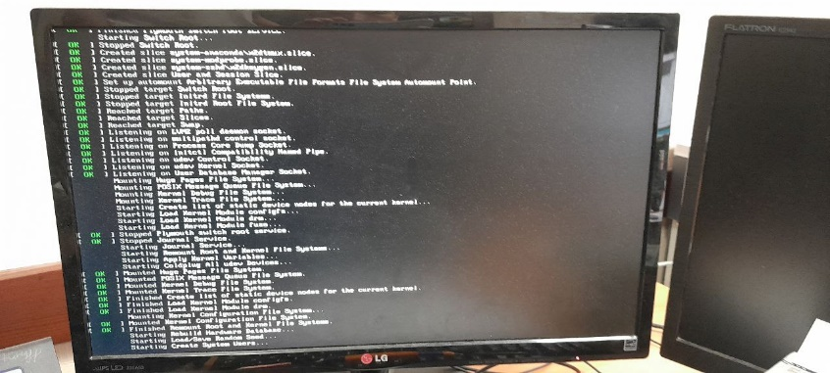

1. Процесс подготовки установочной программы ОС

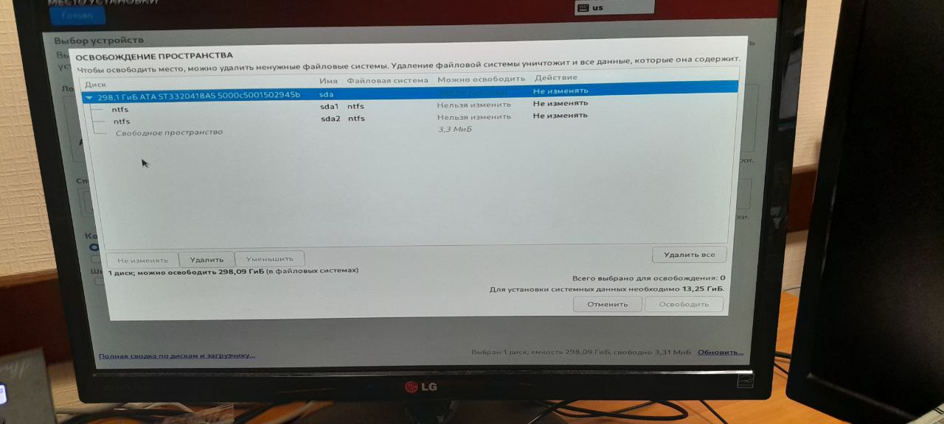

1. Процесс разметки дискового пространства

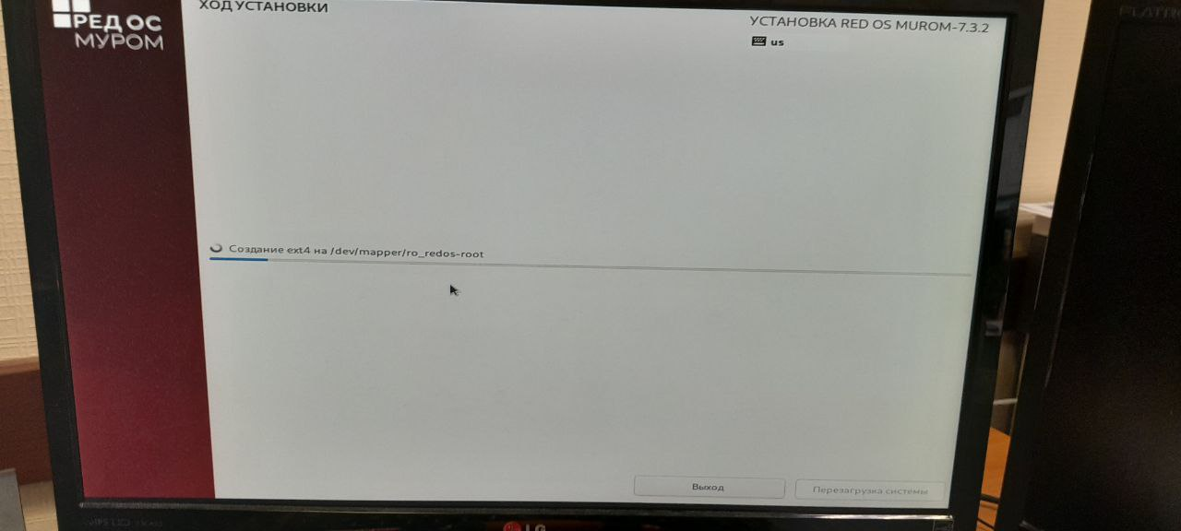

1. Процесс установки операционной системы

После установки операционной системы, управление сервером и его настройка выполнялась с помощью SSH через сеть.

SSH - сетевой протокол прикладного уровня, позволяющий производить удалённое управление операционной системой и туннелирование TCP-соединений. Схож по функциональности с протоколами Telnet и rlogin, но, в отличие от них, шифрует весь трафик, включая и передаваемые пароли. На рисунке 11 изображено удаленное подключение к серверу с помощью протокола SSH.

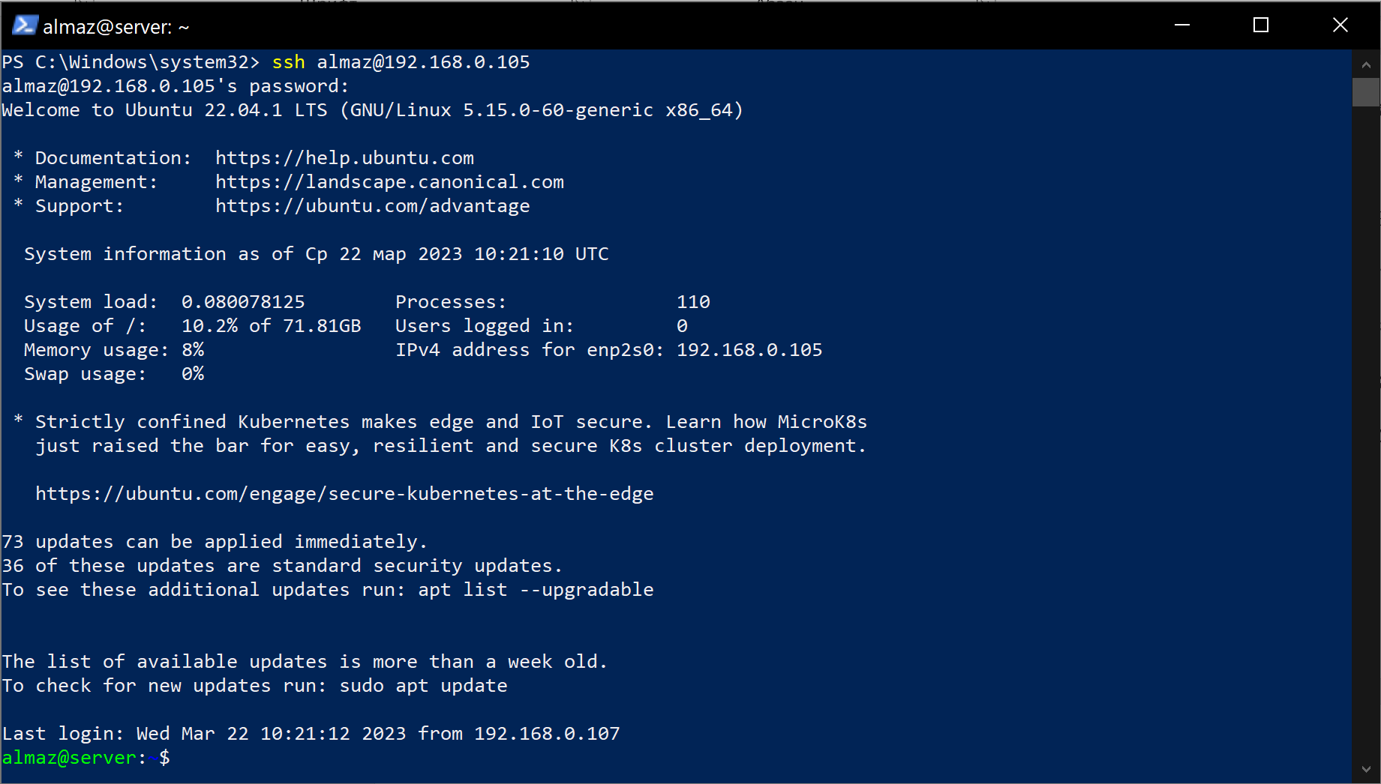

1. Подключение к серверу с помощью протокола SSH

Для развертывания веб-приложения «Advanced Schedule» требуется дополнительное программное обеспечение. Процесс установки изложен ниже.

Интерпретатор PHP - это программа, которая выполняет код, написанный на языке программирования PHP. Она не переводит его в машинные коды целиком, а построчно принимает команды и сразу выполняет их. Можно отдать интерпретатору команду и сразу понять, сработала ли она. На рисунке 12 изображен процесс установки интерпретатора PHP.

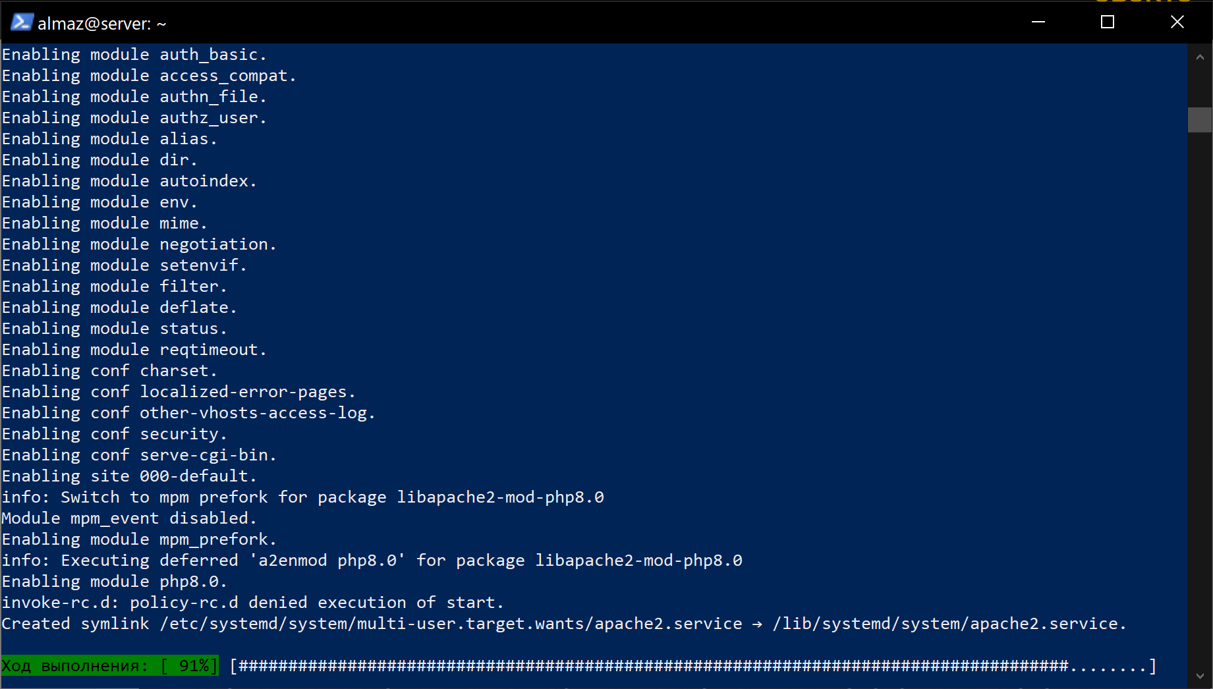

1. Процесс установки интерпретатора PHP

Composer - это пакетный менеджер уровня приложений для языка программирования PHP, который предоставляет средства по управлению зависимостями в PHP-приложении. На рисунке 13 изображен процесс установки Composer.

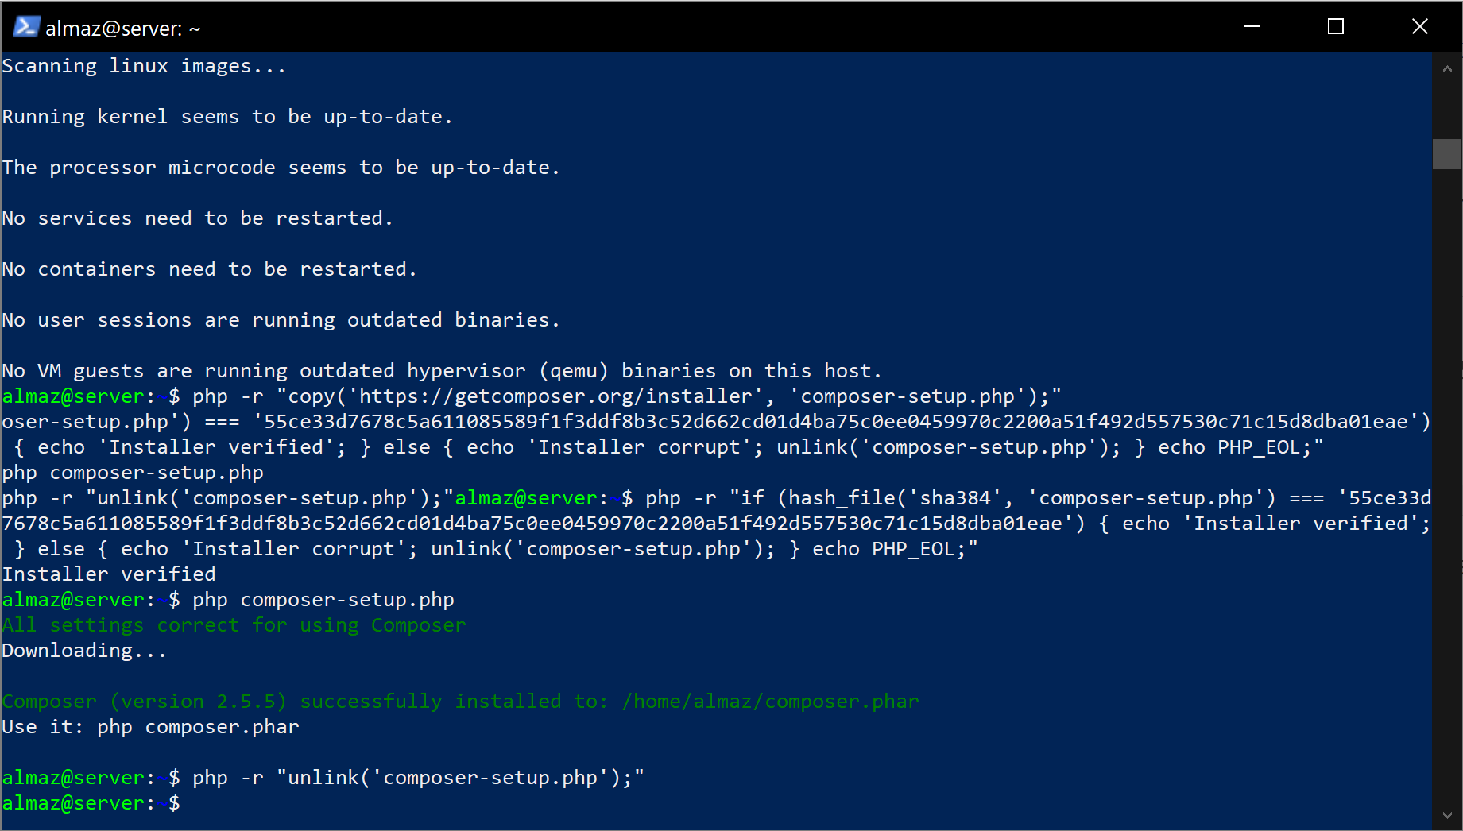

1. Процесс установки пакетного менеджера Composer

Apache HTTP-сервер - свободный веб-сервер. Apache является кроссплатформенным ПО, поддерживает операционные системы Linux, BSD, macOS, Microsoft Windows, Novell NetWare, BeOS. Основными достоинствами Apache считаются надёжность и гибкость конфигурации. На рисунке 14 представлен процесс установки Apache.

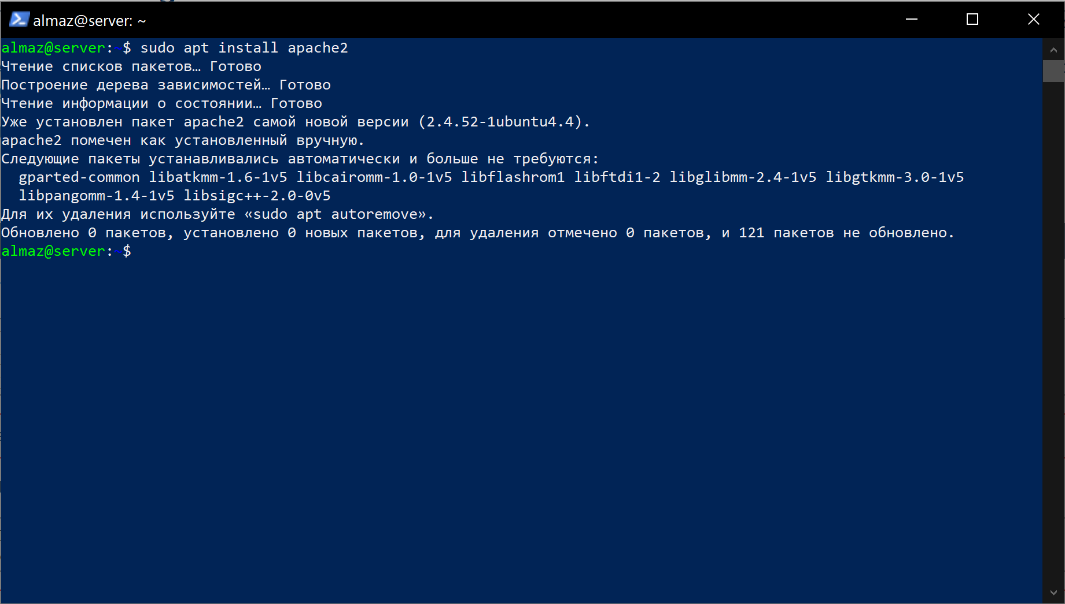

1. Процесс установки веб-сервера Apache

npm - это стандартный менеджер пакетов, входящий в состав Node.js. Он используется для скачивания пакетов из облачного сервера npm, либо для загрузки пакетов на эти сервера. На рисунке 15 представлен процесс установки npm.

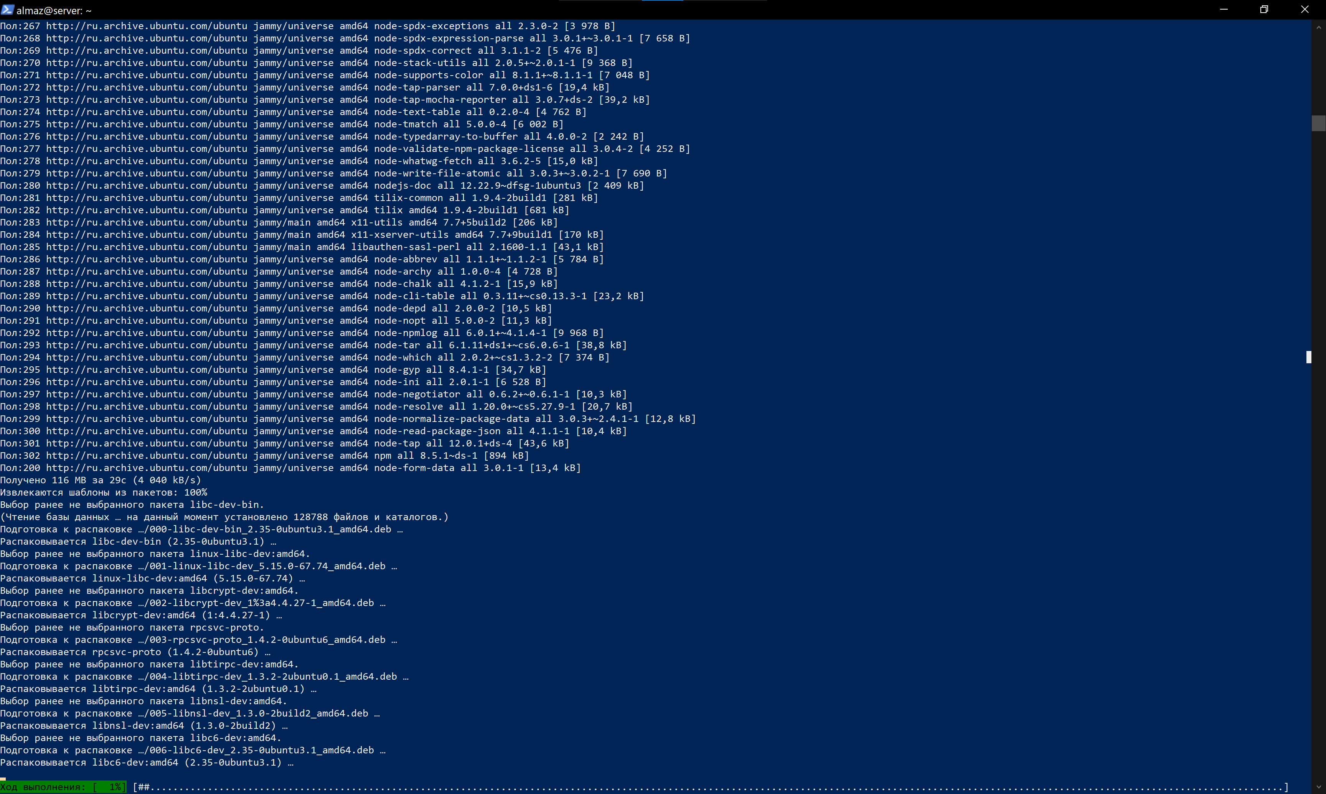

1. Процесс установки пакетного менеджера npm

## Установка и настройка СУБД MySQL

Важной частью любого прикладного программного обеспечения является база данных, которая хранит данные. Программное обеспечение, которое позволяет организовать и построить базу данных называется СУБД – система управления базой данных. В качестве СУБД был выбран MySQL.

MySQL - свободная реляционная система управления базами данных. Разработку и поддержку MySQL осуществляет корпорация Oracle, получившая права на торговую марку вместе с поглощённой Sun Microsystems, которая ранее приобрела шведскую компанию MySQL AB. Продукт распространяется как под лицензией GNU General Public License, так и под собственной коммерческой лицензией. Помимо этого, разработчики создают функциональность по заказу лицензионных пользователей. Именно благодаря такому заказу почти в самых ранних версиях появился механизм репликации.

MySQL является решением для малых и средних приложений. Входит в состав серверов WAMP, AppServ, LAMP и в портативные сборки серверов Денвер, XAMPP, VertrigoServ. Обычно MySQL используется в качестве сервера, к которому обращаются локальные или удалённые клиенты, однако в дистрибутив входит библиотека внутреннего сервера, позволяющая включать MySQL в автономные программы.

Гибкость СУБД MySQL обеспечивается поддержкой большого количества типов таблиц: пользователи могут выбрать как таблицы типа MyISAM, поддерживающие полнотекстовый поиск, так и таблицы InnoDB, поддерживающие транзакции на уровне отдельных записей. Более того, СУБД MySQL поставляется со специальным типом таблиц EXAMPLE, демонстрирующим принципы создания новых типов таблиц. Благодаря открытой архитектуре и GPL-лицензированию, в СУБД MySQL постоянно появляются новые типы таблиц.

Возможности СУБД MySQL:

* Удобный доступ к базам данных.
* Корректное распределенное хранение данных на сервере.
* Быстрый поиск нужной информации в базе с помощью языка SQL.
* Идентификация и обработка отдельных данных, их преобразование и отправка.
* Создание, редактирование и удаление записей, которые есть в базе.
* Отправка транзакций — «пакетов» из нескольких запросов к базе.
* Множественный доступ к базе с разных устройств — например, из браузеров нескольких пользователей.
* Выдача разных прав доступа различным пользователям.
* Обеспечение безопасности данных: их защита, шифрование и контроль доступа.
* Возможность контролировать версии базы данных: делать бэкапы, обновлять базу или откатывать назад.
* Контроль состояния базы данных.

MySQL имеет клиент-серверную архитектуру. Это означает, что база данных хранится в одном источнике — на сервере. А связываться с ней могут клиенты — сторонние устройства. Клиенты отправляют запросы к БД, а потом получают от сервера информацию.

Клиент-серверная архитектура делает хранение данных безопаснее: клиентские компьютеры не могут получить к ним бесконтрольный доступ. Им открывается только часть данных, которую можно получить по запросу. Вся информация находится на сервере, а клиенты не перегружены, поэтому им не нужны большие вычислительные мощности.

Достоинства:

* гибкость;
* универсальность;
* высокая производительность;
* бесплатный доступ и открытый исходный код;
* безопасность;
* популярность.

Недостатки:

* медленное развитие;
* недостаток функций;
* снижение производительности при работе с большими проектами.

На рисунке 16 изображен процесс установки СУБД MySQL.

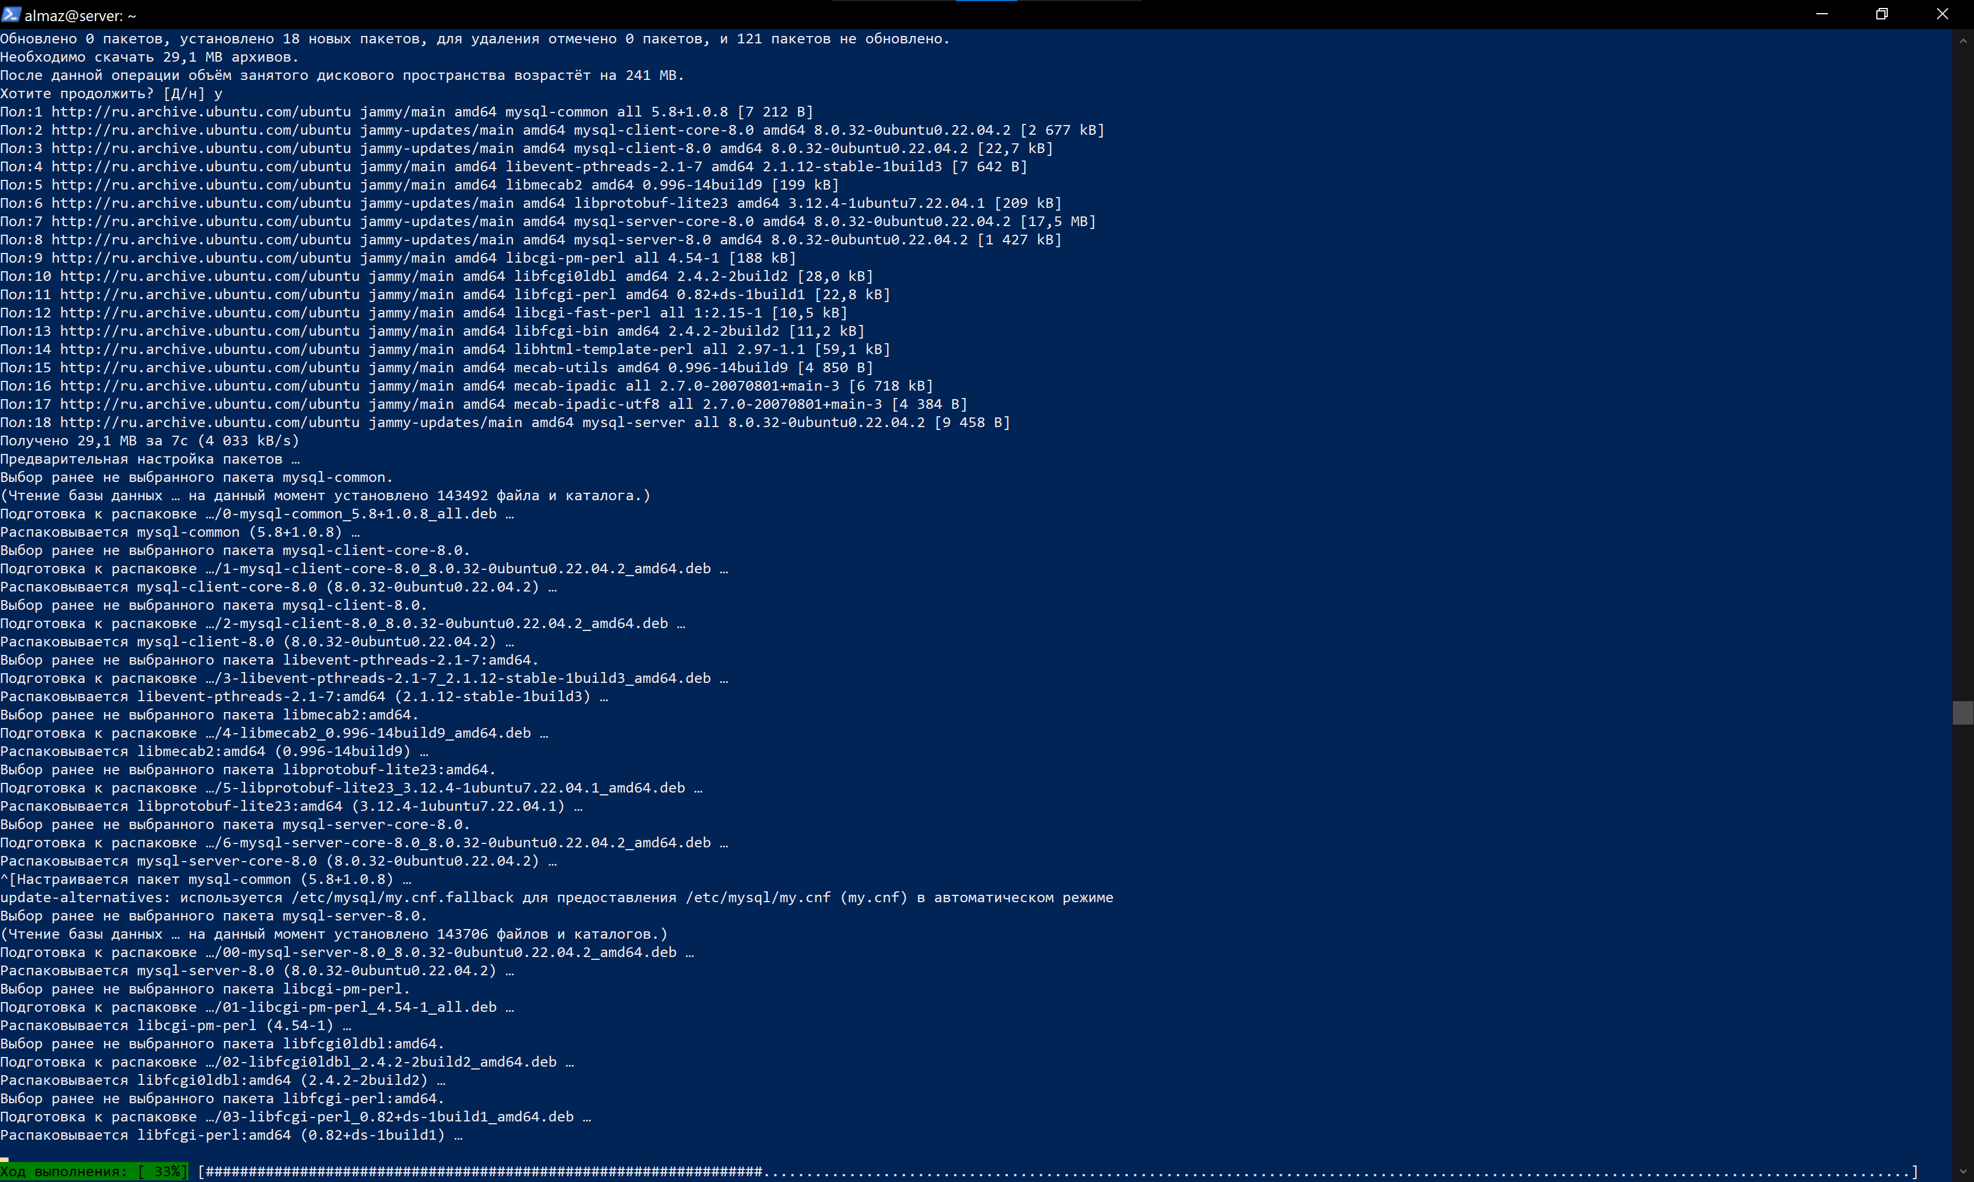

1. Процес установки СУБД MySQL

## Работа с базой данных и развертывание

После установки необходимого программного обеспечения были выполнены проектирование базы данных и развертывание веб-приложения «Advanced Schedule».

Схема спроектированной базы данных представлена на рисунке 17.

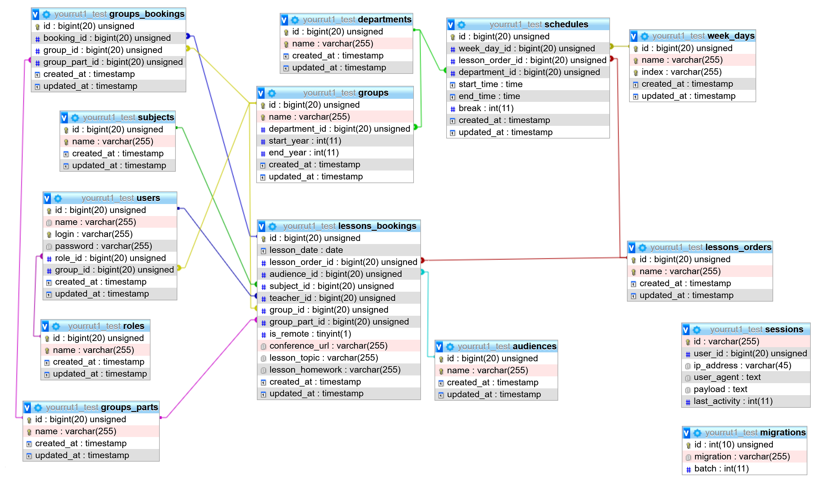

1. Схема спроектированной базы данных

Для развертывания веб-приложения «Advanced Schedule» были загружены все необходимые пакеты с помощью пакетных менеджеров Composer и npm и выполнена настройка конфигурации приложения. На рисунке 18 изображен процесс загрузки пакетов и файл конфигурации приложения «Advanced Schedule».

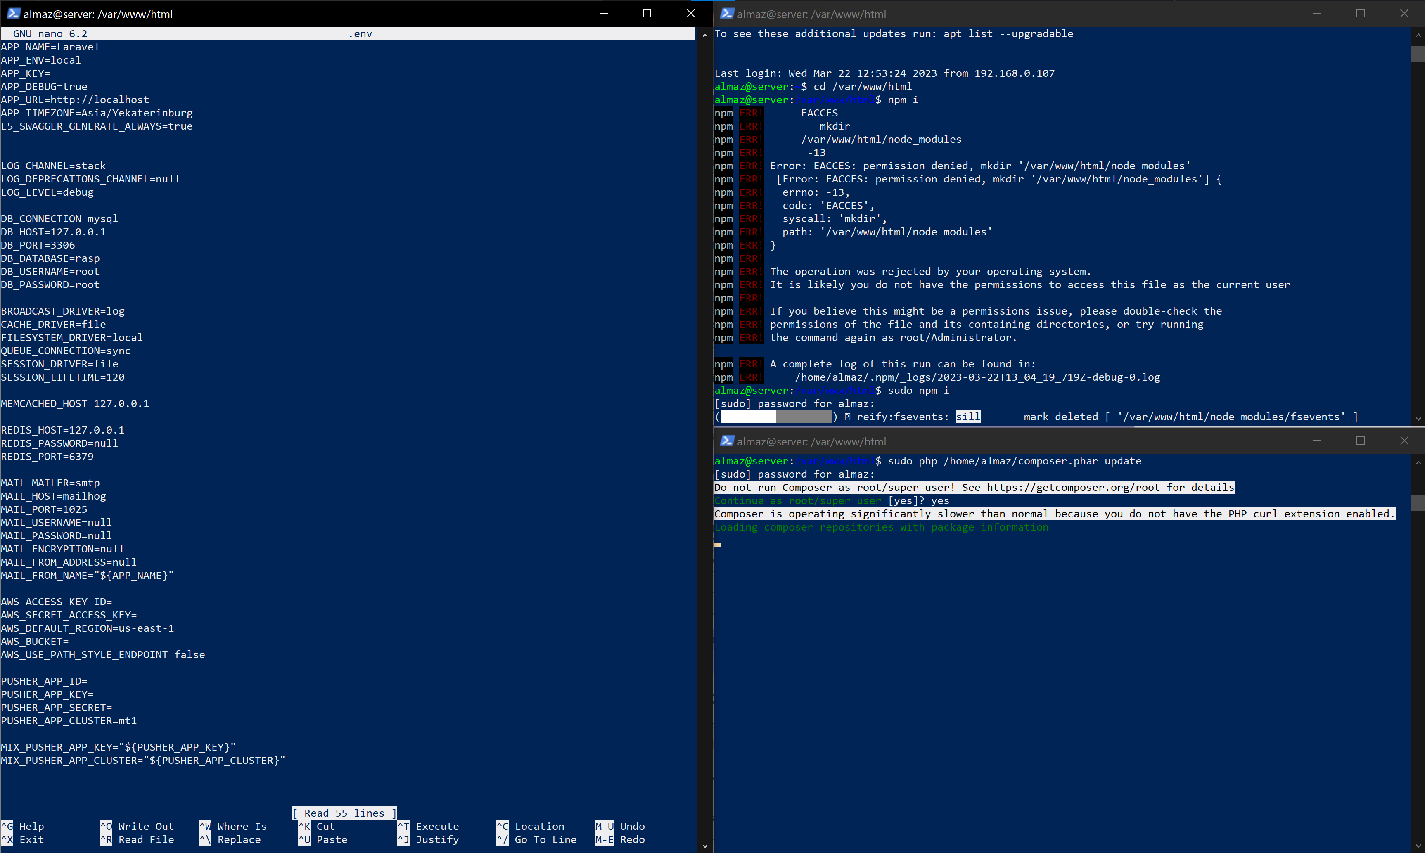

1. Настройка конфигурации веб-приложения «Advanced Schedule» и загрузка необходимых пакетов

Последний этапом развертывания веб-приложения «Advanced Schedule» является миграция таблиц базы данных и заполнение базы данных.

Миграция – это процесс переноса размеченных таблиц базы данных из программного кода на саму базу данных. На рисунке 19 изображен процесс выполнения миграции.

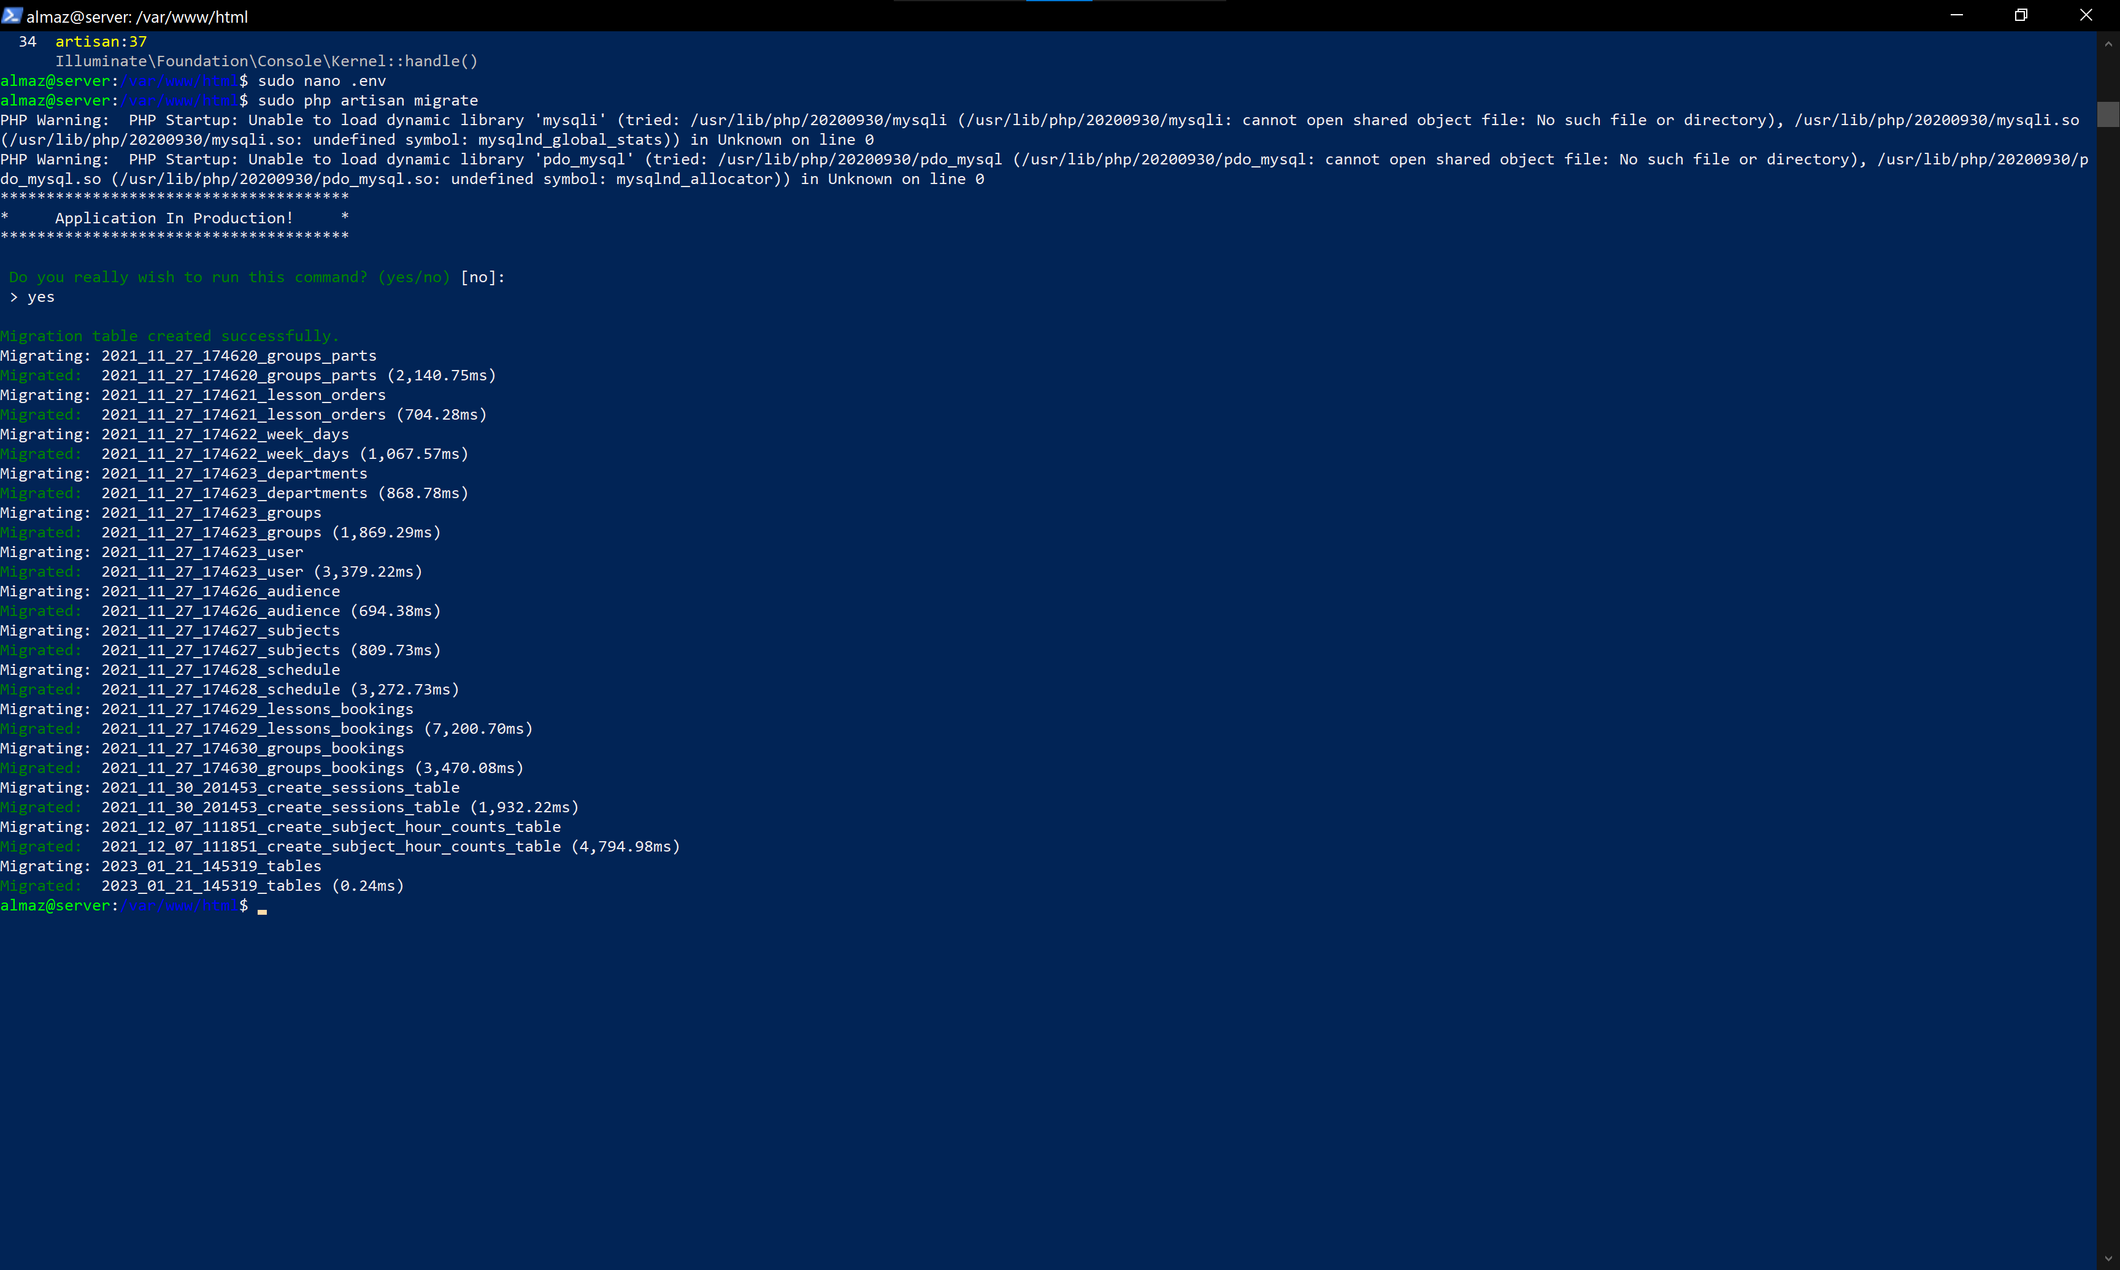

1. Процесс миграции таблиц в БД

На рисунке 20 представлен процесс заполнения БД данными с помощью инструмента «seeder».

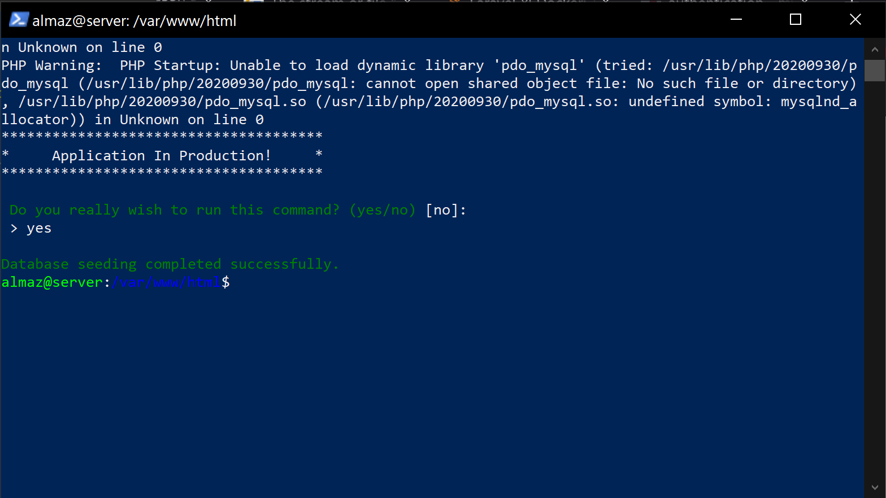

1. Процесс заполнения БД данными

В ходе всех выполненных действий, развертывание веб-приложения «Advanced Schedule» было завершено, система работает, база данных спроектирована, наполнена начальными данными и производительна. На рисунке 21 изображен внешний вид одной из страниц веб-приложения «Advanced Schedule».

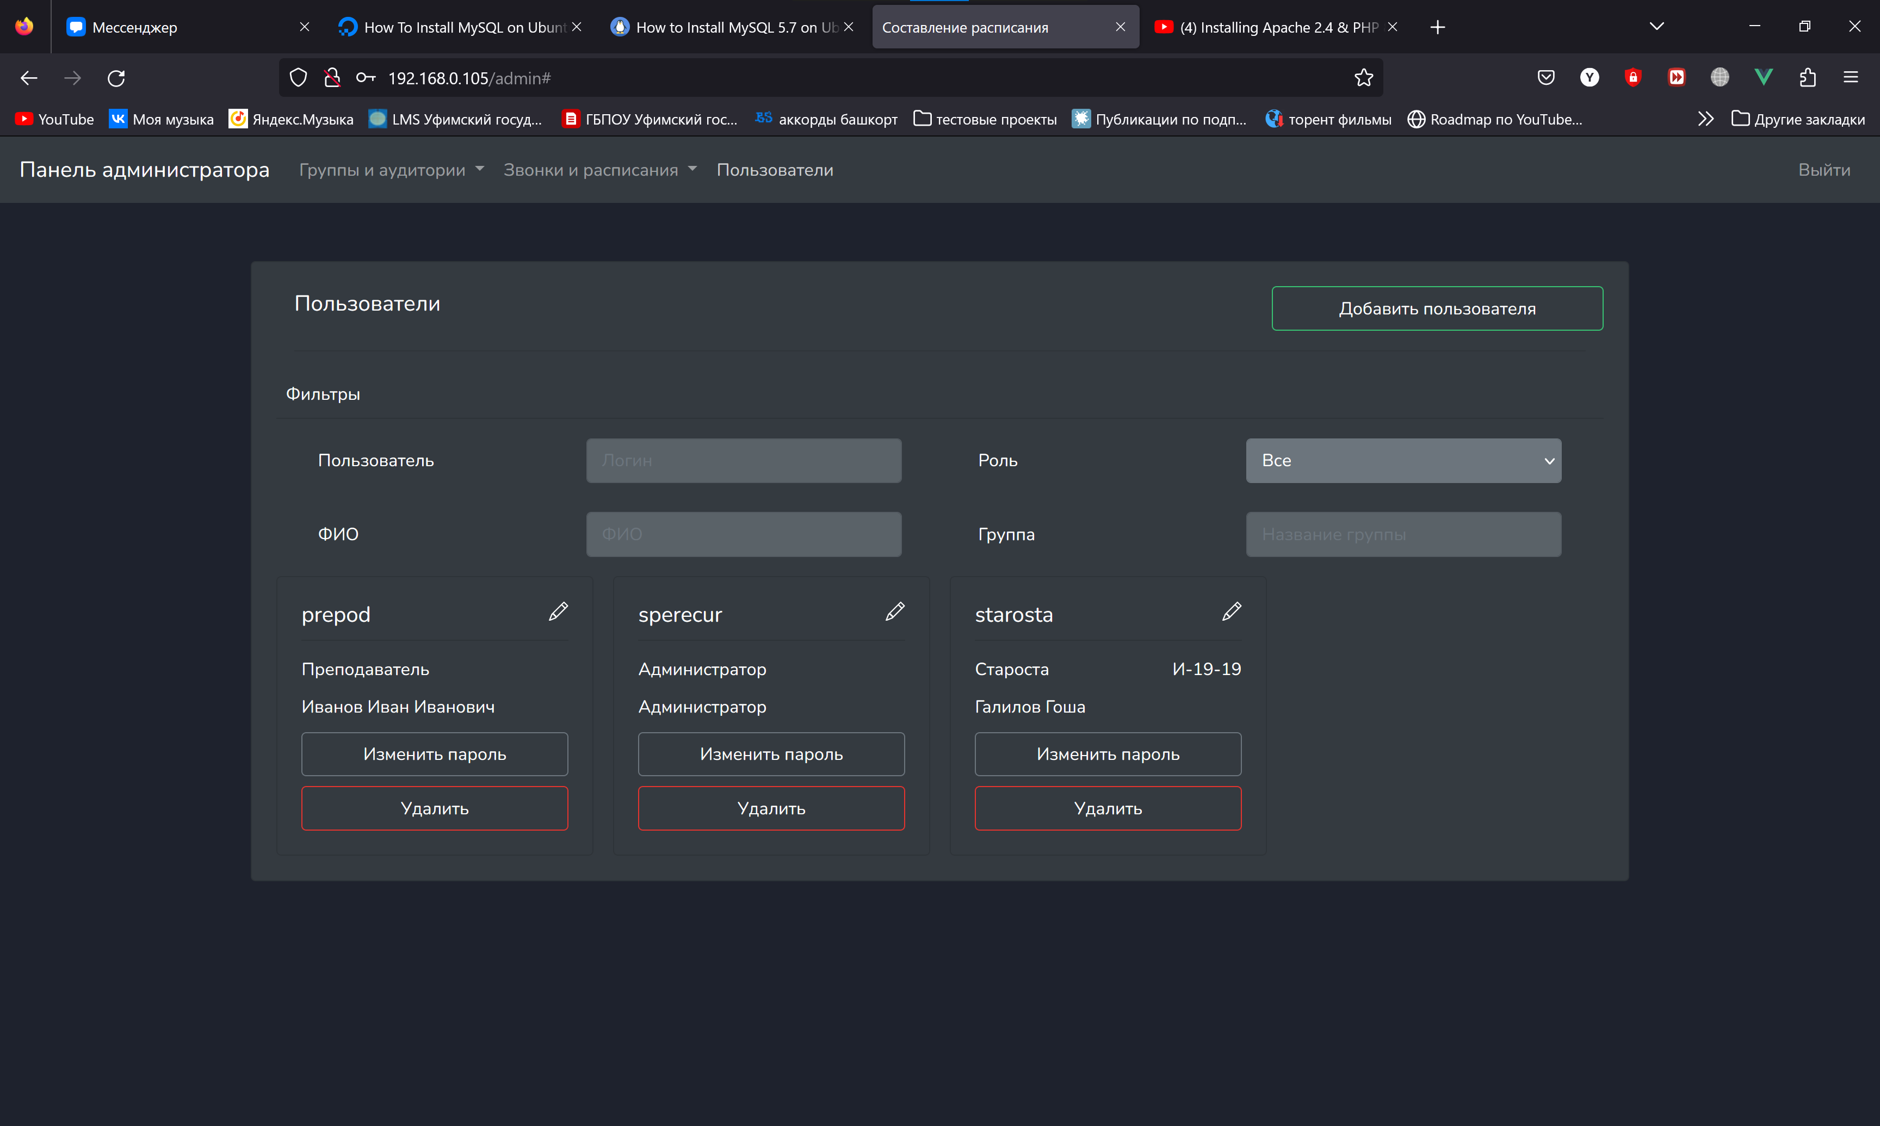

1. Страница «Пользователи» веб-приложения «Advanced Schedule»

Таким образом была завершена производственная практика в должности администратора систем управления баз данных в организации ПАО «Газпром газораспределение Уфа».

Определена роль администратора баз данных. Должность администратора БД бесспорно может считаться одной из самых недооцениваемых на предприятии. Администратор БД отвечает за целостность информационных ресурсов компании. На нем лежит ответственность по созданию, обновлению и сохранности связанных между собой резервных копий файлов, исходя из задач предприятия. Этот человек должен в мельчайших подробностях знать существующие механизмы восстановления программного обеспечения БД.

# Заключение

В ходе прохождения производственной практики были продемонстрированы теоретические и практические навыки и умения, полученные в рамках обучения. Подводя ее итоги можно выделить следующие наиболее значимые достигнутые результаты:

* исследованы деятельность и обязанности администратора систем управления баз данных, впоследствии были закреплены данные навыки;
* проведен анализ требуемых вычислительных мощностей аппаратного сервера, на основании чего были выдвинуты требования к комплектующим аппаратного сервера;
* на основании требований к комплектующим аппаратного сервера были подобраны соответствующие комплектующие и выполнена сборка аппаратного сервера;
* проанализированы различные операционные системы на основе ядра Linux и выявлен наиболее подходящий, выполнена установка необходимой операционной системы, а также настройка перед использованием;
* спроектирована база данных и проведена установка системы управления базами данных;
* на основе спроектированных схем базы данных, была разработана и введена необходимая база данных для развертывания веб-приложения «Advanced Schedule» в систему управления базами данных;
* проведено развертывание автоматизированной информационной системы веб-приложения «Advanced Schedule» и с помощью инструмента «seeder» выполнено наполнение базы данных.

При написании данного отчета были продемонстрированы результаты развертывания веб-приложения «Advanced Schedule» в виде изображений готового интерфейса программы, структуры ее базы данных, а также хода развертывания информационной системы представленных как примеры.

# Список литературы

1. ГОСТ 19.402-78. Описание программы. Введ. 01.01.1980. - М.: Межгосударственный совет по стандартизации, метрологии и сертификации, 2013. - 2 с. - (Единая система программной документации).
2. ГОСТ 19.404-79. Пояснительная записка. Требования к содержанию и оформлению. - Введ. 01.01.1981. - М.: Межгосударственный совет по стандартизации, метрологии и сертификации, 2013. - 2 с. - (Единая система программной документации).
3. ГОСТ 19.505-79. Руководство оператора. Требования к содержанию и оформлению. - Введ. 01.01.1980. - М.: Межгосударственный совет по стандартизации, метрологии и сертификации, 2014. - 2 с. - (Единая система программной документации).
4. ГОСТ 19.701-90. Схемы алгоритмов, программ, данных и систем. Условные обозначения и правила выполнения. - Взамен ГОСТ 19.002-80, ГОСТ 19.003-80; введ. 01.01.1992. - М.: Межгосударственный совет по стандартизации, метрологии и сертификации, 2011. - 23 с. - (Единая система программной документации).
5. ГОСТ 2.105-95. Общие требования к текстовым документам. - Взамен ГОСТ 2.105-79, ГОСТ 2.906-71; введ. 01.07.1996. - Минск: Межгосударственный совет по стандартизации, метрологии и сертификации, 2011. - 19 с. - (Межгосударственный стандарт. Единая система конструкторской документации).
6. ГОСТ 7.1. – 2014 «Библиографическая запись. Библиографическое описание».
7. ГОСТ 7.32. – 2012 «Система стандартов по информации, библиотечному и издательскому делу «Отчет о научно-исследовательской работе».
8. ГОСТ 7.82. – 2010 «Библиографическая запись».
9. Мейер Д. Теория реляционных баз данных: пер. с англ. – М., 2005.
10. Фаронов В.В., Руководство разработчика БД. – М., 2000.